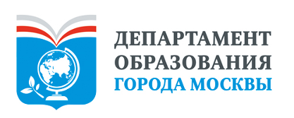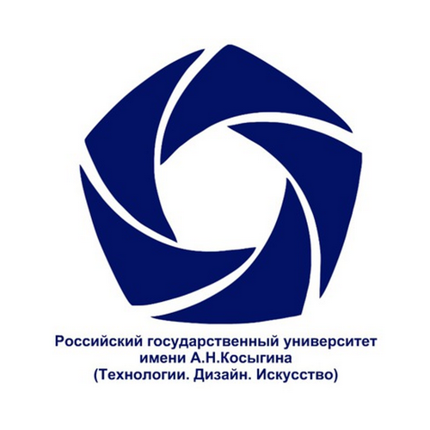
___________________________________________________________________________________________________

Приурочено к Международному дню толерантности

МОСКОВСКИЙ МОЛОДЕЖНЫЙ СЕМИНАР-ФОРУМ
«МОСКВА МНОГОЛИКАЯ И РАЗНОЯЗЫЧНАЯ»

Итоговое мероприятие

Основание: Молодежные акции в рамках проекта «Москва многоликая и разноязычная» традиционно проводятся в Москве с целью профилактики проявлений ксенофобии и воспитания культуры межнационального общения средствами образования и просвещения.

Организатор мероприятия в 2018 году: ФГБОУ ВО «Российский государственный университет имени А.Н. Косыгина (технологии, дизайн, искусство)» при поддержке Департамента образования города Москвы.

Участники: педагоги и обучающиеся образовательных комплексов города Москвы, студенты образовательных организаций среднего профессионального образования, студенты и преподаватели московских вузов, представители органов управления образования и партнерских организаций московских школ и вузов.

Задачи семинара-форума: знакомство обучающейся молодежи и других жителей Москвы с накопленным в России и в московском мегаполисе уникальным опытом межэтнического и межрелигиозного сотрудничества и взаимодействия; повышение интереса к изучению культур народов, проживающих на территории Москвы и других регионов РФ; формирование и укрепление гражданской и городской идентичности; отработка технологий организации исследовательских проектов и дискуссионных молодежных площадок с учетом московского и регионального опыта работы в поликультурной молодежной среде.

Период проведения семинара-форума: Итоговое мероприятие завершает семинар-форум, который проходил в три этапа с августа по ноябрь на разных площадках Москвы и Московской области:
1 этап: Открытие семинара-форума. 20-29 сентября 2018 года, РГУ им. А.Н. Косыгина
2 этап: Конкурс дизайнерских проектов школьников и студентов «Москва многоликая и разноязычная». август-октябрь 2018 года
3 этап: Просветительский проект «Улицы Москвы, зовущие в дорогу» с пилотной учебной этнографической экспедицией. 29 октября-4 ноября 2018 года, г. Сергиев посад Московская область
4 этап: Итоговый семинар-форум. 14-15 ноября 2018 года.

Место проведения итогового семинара:
14 ноября 2016 года, 10:30-13:30. ГБОУ города Москвы «Школа № 1494», здание старших классов
Адрес: Москва, ул. Большая Марфинская, дом 1, корп. 5 (метро ВДНХ или Владыкино)
15 ноября 2018 года, 14.00-17.30. Российский Государственный университет имени А.Н. Косыгина
Адрес: Малая Калужская, дом 1 (метро Шаболовская)

ПРОГРАММА

14 ноября 2018 года

Образовательная программа в ГБОУ города Москвы «Школа №1494»
ул. Большая Марфинская, дом 1, корп. 5, здание старших классов

Участники: обучающиеся московских образовательных организаций, участники конкурса дизайнерских проектов и просветительского проекта «Улицы Москвы, зовущие в дорогу», студенты и преподаватели вузов

      - Работа дискуссионных площадок
- Площадка «Наследие России: что мы дали миру?»
Проводит: Е.А. Омельченко, директор Центра историко-культурных исследований религии и межцивилизационных отношений Института социально-гуманитарного образования МПГУ, к. ист. н.

- Площадка «Большая история малых городов: где она – малая родина?»
Проводит: Н.Б. Самойлова, старший преподаватель кафедры культурологии Института социально-гуманитарного образования МПГУ

- Площадка «На языке родном понятнее мне все: какая картина мира у билингвов?»
Проводит: О.В. Синева, директор Центра балтистики филологического факультета МГУ имени М.В. Ломоносова, к. филол. н., доцент

- «Взаимопонимание в экране: коммуникация реальная и виртуальная»
Проводит: М.А. Кривенькая, доцент кафедры культурологии Института социально-гуманитарного образования МПГУ, к. филол. н.

11.15-13.30 Участие в Интерактивной программе по культурно-историческому наследию «Москва многоликая и разноязычная»

- Мастер-классы по декоративно-прикладному искусству народов России

Проводят: студенты, магистранты и педагоги Института изящных искусств Московского педагогического государственного университета и Российского государственного университета им. А.Н. Косыгина
- Итоговая музыкально-игровая программа

Проводят: Студенческий театр реконструкции костюма «ВЕРВИЦА»
Художественный руководитель коллектива – Е.Н. Корнеева, доцент Института изящных искусств Московского Педагогического Государственного Университета

15 ноября 2018 года

Итоговое заседание и церемония награждения финалистов семинара-форума
в Российском государственном университет имени А.Н. Косыгина
ул. Малая Калужская, дом 1

Участники: обучающиеся старшеклассники московских образовательных организаций, участники конкурса дизайнерских проектов и просветительского проекта «Улицы Москвы, зовущие в дорогу», студенты и преподаватели вузов, обучающиеся образовательных организаций среднего профессионального образования

14.00-14.30 Регистрация
Сбор участников. Встреча гостей
Знакомство с выставкой
Фойе у Концертного зала, 1-й этаж

14.30-15.15 Церемония награждения победителей конкурса дизайнерских проектов «Москва многоликая и разноязычная», участников просветительского проекта «Улицы Москвы, зовущие в дорогу», этнографической экспедиции, активных участников семинара-форума «Москва многоликая и разноязычная»
Концертный зал, 1-й этаж

15.15-15.30 Общая фотография. Распределение по круглым столам и мастер-классам

15.30-16.15 Заседания Круглых столов

- Круглый стол для школьников и студентов «Ценность культурного разнообразия в цифровую эпоху: единение и одиночество в сети»
Концертный зал, 1-й этаж

Проводит: М.А. Кривенькая, доцент кафедры культурологии Института социально-гуманитарного образования МПГУ, эксперт РГУ им. А.Н. Косыгина, канд. филол. наук

- Круглый стол для педагогов «Ценностный портрет современного школьника: как формировать гражданственность»
Выставочный зал (от входа направо по коридору до конца), 1-й этаж

Проводит: М.Л. Несмелова, доцент кафедры методики преподавания истории Института истории и политики МПГУ, к. пед. н., доцент

16.15-16.45 Кофе-брейк
Фойе у Выставочного зала (от входа направо по коридору до конца), 1-й этаж

      - Проведение мастер-классов

Мастер-классы для педагогов

- «Поколение Z – Кто вы?»
Выставочный зал, 1-й этаж (по коридору до конца)

Проводит: Г.О. Заблоцкий, доцент кафедры риторики и культуры речи Института филологии МПГУ, педагог-психолог ГБОУ "Школа им. Маршала В.И. Чуйкова", финалист конкурса «Учитель года Москвы – 2016», к. пед. н.

- «Технологии организации социально значимой деятельности учащихся на примере проекта «Улицы Москвы, зовущие в дорогу»
Аудитория 1114 (Институт международного образования), 1-й этаж

Проводит: Е.А. Найденова, вед. эксперт сектора поликультурного образования Московского центра развития кадрового потенциала, эксперт РГУ им. А.Н. Косыгина, к. пед. н.

Мастер-классы для школьников и студентов

- «Хранят предметы рук тепло»
Аудитория 1113 (Институт международного образования), 1-й этаж

Проводит: А.А. Шевцова, профессор кафедры культурологии Института социально-гуманитарного образования МПГУ, д. ист. н.

- «Обучайся, отдыхая»
Аудитория 1110 (Кафедра прикладной механики), 1-й этаж

Проводит: Н.Б. Самойлова, старший преподаватель кафедры культурологии Института социально-гуманитарного образования МПГУ, эксперт РГУ им. А.Н. Косыгина

- «Традиционные религии России в Москве» (знакомство с пространством столицы)
Аудитория 1107 (Кафедра прикладной механики), 1-й этаж

Проводит: Е.Ф. Теплова, зам. директора Центра историко-культурных исследований религии и межцивилизационных отношений, к. ист. н.

- «Узнай свою Россию» (сборка спилс-карты)
Проводит: В.И. Сметанин. ведущий специалист Управления межрегионального сотрудничества МПГУ
Фойе у выставочного зала, 1-й этаж

17:30-17:40 Подведение итогов. Выдача сертификатов

Дополнительную информацию Вы можете получить: Кривенькая Марина Александровна +7 (916) 678 4623, Самойлова Надежда Борисовна +7 (916) 158 8527

